OPROTI MINULÉMU OBDOBÍ SE HYDROLOGICKÉ SUCHO MÍRNĚ ZLEPŠUJE.

Týden od 12. do 18. srpna 2019 byl v průměru celé ČR teplotně slabě podprůměrný a srážkově průměrný. Nejvíce srážek spadlo na východní Moravě, ve Slezsku a na jihu Čech, kde byly srážky nadprůměrné. Naopak v severozápadních Čechách byly srážky podprůměrné a na ostatním území ČR se pohybovaly kolem dlouhodobého průměru. Přitom celoplošně nejvíce srážek spadlo v pondělí, v dalších dnech byly srážky slabé nebo lokální.
Z pohledu hydrologického sucha se situace na území ČR, v porovnání s předchozím týdnem, pouze místy slabě zlepšila. Půdní sucho se i nadále nejvíce vyskytuje v Čechách a částečně na jihu a severu Moravy, a to zejména v nižších a středních polohách. Vlivem sucha je zasažena vegetace, z volně rostoucích dřevin jsou nejvíce postiženy jehličnany.
Meteorologická situace v týdnu od 12. do 18. srpna 2019
V pondělí ovlivňovala počasí u nás zvlněná studená fronta. V úterý a ve středu se k nám od západu rozšířila oblast vyššího tlaku vzduchu, která ve čtvrtek zeslábla a večer postoupila do střední Evropy od západu okluzní fronta. V pátek se k nám přechodně rozšířil výběžek vyššího tlaku, který v sobotu vystřídala další okluzní fronta od západu. V neděli k nám vyvrcholil příliv teplého vzduchu od jihozápadu před studenou frontou, která večer začala od západu ovlivňovat počasí u nás. Nejteplejším dnem týdne byla neděle, kdy nejvyšší denní teploty dosáhly v průměru 30,5 °C, v ostatních dnech se průměr nejvyšších denních teplot za celou ČR pohyboval v úzkém rozmezí 21,6 až 24,0 °C.
Srážky: V pondělí se vyskytly na celém území kromě Karlovarska a Chebska, Mořkov zaznamenal 43 mm (30 mm za hodinu), Ropice a Nový Jičín 40 mm. V úterý se vyskytly jen v jihovýchodní polovině Česka s úhrny do 8 mm, ve středu v Čechách místy, jinde jen ojediněle s úhrny také do 8 mm. Ve čtvrtek pršelo místy s úhrny do 9 mm. V pátek se srážky opět vyskytly na většině území, nejvíc pršelo ve Světlé Hoře 29 mm a ve Strání 27 mm. V sobotu se velmi slabé srážky s úhrny do 1 mm vyskytly v západní polovině Čech místy, jinde jen ojediněle. Z neděle na pondělí pak pršelo v Čechách na většině území (Železná 24 mm, Přimda 22 mm).
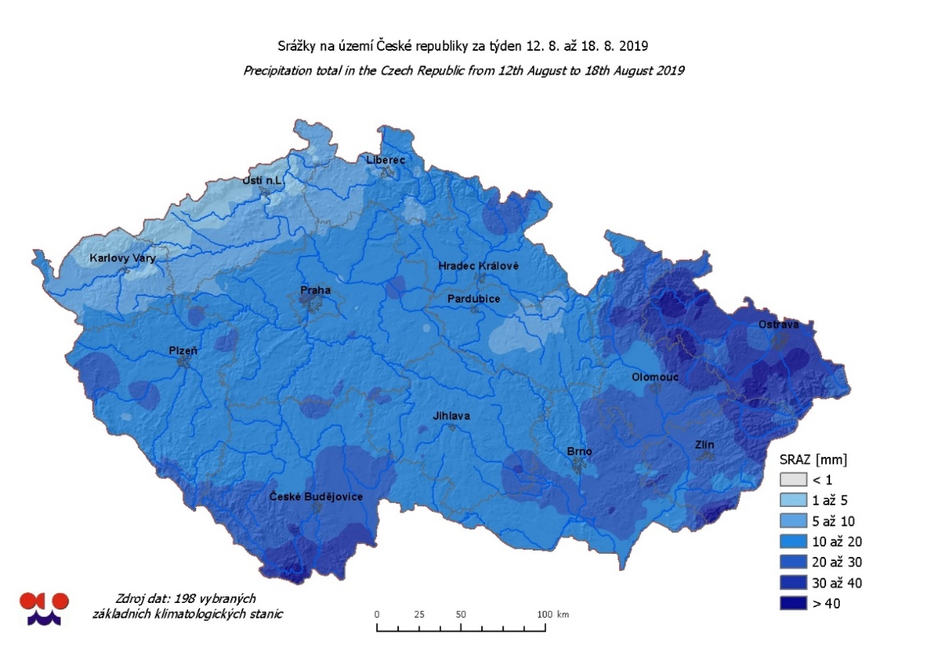
„Nejvíce srážek spadlo na východní Moravě, ve Slezsku a na jihu Čech, kde byly srážky nadprůměrné. Severozápad Čech byl naopak podprůměrný.“

Půdní sucho a stav vegetace
Na části území, především v severozápadních, středních a východních Čechách i nadále přetrvávají nízké vlhkosti půdy. V současné době je půdním suchem postiženo více než 42 % území ČR (ve srovnání s předchozím týdnem je to o 2,6 % více).
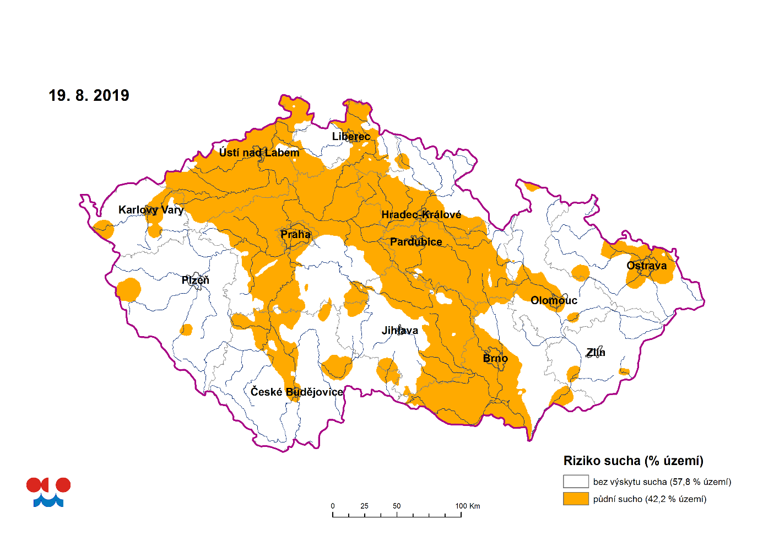
„Půdní sucho se nadále nejvíce vyskytuje v Čechách a částečně na jihu a severu Moravy, a to zejména v nižších a středních polohách.“

Vlivem sucha je i nadále zasažena vegetace, z volně rostoucích dřevin jsou nejvíce postiženy jehličnany, a to zejména borovice lesní a smrk ztepilý a místy i modřín opadavý. Vinou pokračujícího sucha na většině území usychají především starší porosty borovice, právě snížením hladiny podzemní vody. Oslabení jehličnanů suchem má za následek vyšší škody způsobené hmyzími škůdci.
Již v předchozích týdnech začaly předčasně žloutnout některé volně rostoucí dřeviny např. břízy, lísky, javory, třešně, habry a další. Jedná se zejména o jednotlivé stromy, většinou mladé jedince, na mezích či v okrajích lesa s celodenním osluněním. Na loukách došlo k mírnému zlepšení, ale otavoseč velmi pravděpodobně na většině lokalit vůbec neproběhne, nebo budou výnosy nízké (tím se prohloubí nedostatek sena pro hospodářská zvířata). Půdní sucho má i nadále stále negativní vliv na výnosy a kvalitu polních plodin.

Stav vodních toků
Z pohledu hydrologického sucha se situace na území ČR v porovnání s předchozím týdnem pouze místy slabě zlepšila. Průměrné týdenní průtoky byly v porovnání s dlouhodobými srpnovými průměry opět převážně výrazně podprůměrné a pohybovaly se nejčastěji v intervalu 15 až 60 %. Nejvodnější toky byly na severovýchodě a východě území České republiky. Následkem četnějších srážek zde dosahovaly 70–120 % dlouhodobého průměru pro tento měsíc. Hydrologické sucho (tj. průtok, který je v dlouhodobém průměru dosažen, či překročen 355 dní v roce) aktuálně (20. 8.) vykazuje ca 40 % hlásných profilů.

Vývoj počtu profilů vykazující stav hydrologického sucha od 1. 7. do 20. 8. 2019 ukazuje následující graf.

Při srovnání aktuálních denních průtokových hodnot s dlouhodobými historickými údaji pro daný den, jsou nejblíže minimům či pod jejich úrovní místy hodnoty menších toků v povodí středního Labe, horní Otavy, Blanice, Třebůvky a Loučky (viz následující mapa).
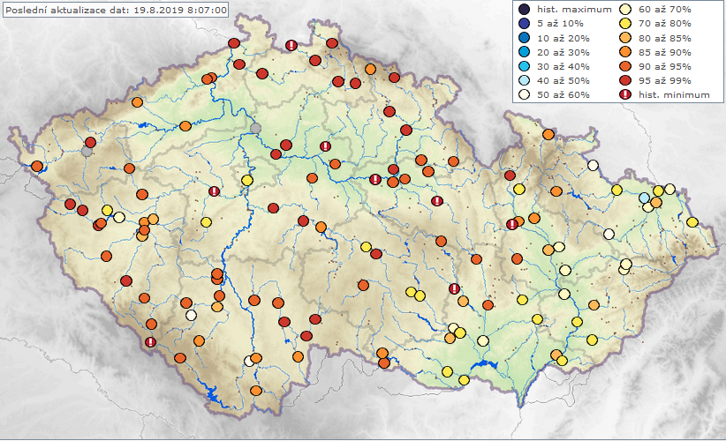
„V první polovině týdne očekáváme na většině toků setrvalé stavy až mírné kolísání po místy vydatnějších srážkách, ve druhé polovině týdne pak opět slabé poklesy až setrvalé stavy hladin.“

Stav podzemní vody
Stav podzemních vod se oproti minulému týdnu mírně zlepšil, ale nadále zůstal silně podnormální. Hladina v mělkých vrtech a vydatnost pramenů ve srovnání s předchozím týdnem v celkovém průměru převážně stagnovaly. V meziročním srovnání byl stav podzemních vod na mírně vyšší úrovni než ve stejném období roku 2018.

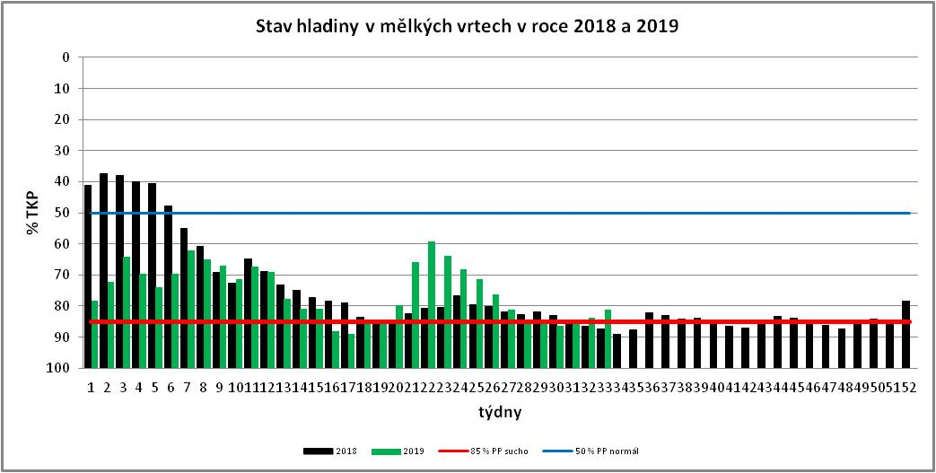

Počet mělkých vrtů, u kterých bylo dosaženo silně podnormální nebo mimořádně podnormální úrovně hladiny tj. silného či mimořádného sucha se mírně snížil a tvoří 62 % všech objektů.
Počet pramenů, u kterých bylo dosaženo silně podnormální nebo mimořádně podnormální vydatnosti tj. silného či mimořádného sucha se nezměnil a tvoří 64 % všech objektů.

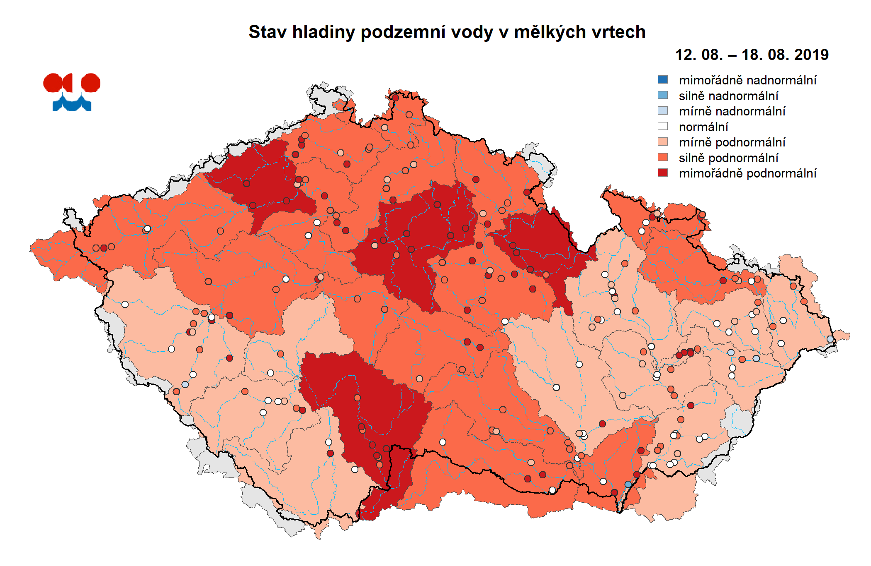

Stav hladiny podzemní vody v mělkých vrtech podle zařazení na křivku překročení příslušného týdne referenčního období 1981–2010. Agregováno také na oblasti povodí.

V následujícím období lze v celkovém průměru očekávat setrvalý stav podzemních vod, místy může dojít k přechodnému mírnému vzestupu jejich úrovní.

Pro více informací prosím kontaktujte:
Monika Hrubalová
tiskové a informační oddělení
e-mail: monika.hrubalova@chmi.cz, info@chmi.cz, Tel.: 244 032 724; Mob.: 737 231 543

Odborný garant:
František Šopko, Josef Hanzlík/meteorologie
Martin Možný, Lenka Hájková/půdní sucho a stav vegetace
Radek Čekal, Kristýna Krejčová/hydrologie, povrchové vody, hydroprognóza
Martin Zrzavecký, Lenka Černá/podzemní vody

Podrobné informace naleznete:
http://portal.chmi.cz/aktualni-situace/sucho
http://hamr.chmi.cz/

